[](http://www.google.pl/url?sa=i&rct=j&q=&esrc=s&frm=1&source=images&cd=&cad=rja&docid=gb0JnwkYoq8ilM&tbnid=sDdYK2xEY03mFM:&ved=0CAUQjRw&url=http://www.frazpc.pl/b/274365&ei=rrc5UavOG8W_0QWLiIDoCg&bvm=bv.43287494,d.ZG4&psig=AFQjCNEyRaNjRNrdul4H-skMmBL4BemFVg&ust=1362823432382625)

*ROK 2015- rokiem Jana Pawła II ogłoszonym przez Sejm Rzeczpospolitej Polskiej.*

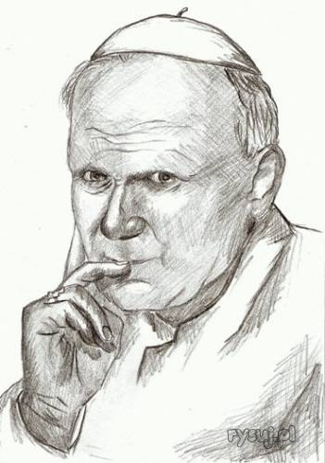

**ZAPROSZENIE**

Serdecznie zapraszamy uczniów klas IV-VI

do wzięcia udziału

w

KONKURSIE WIEDZY O KAROLU WOJTYLE

**„CO MAŁY LOLEK I WIĘKSZY KAROL MOŻE NAM DZIŚ POWIEDZIEĆ?”**

organizowanym w dniu 19 maja 2015 roku

o godz. 10.00 w sali GOK w Gilowicach

W załączeniu przesyłamy regulamin konkursu.

Prosimy o zgłoszenie uczestników konkursu do dnia 30.04.2015r.pod numerem telefonu:

795569237 lub 602426354

ROK 2015- rokiem Jana Pawła II ogłoszonym przez Sejm Rzeczpospolitej Polskiej.

REGULAMIN KONKURSU

**„CO MAŁY LOLEK I WIĘKSZY KAROL MOŻE NAM DZIŚ POWIEDZIEĆ?”**

KONKURS WIEDZY

**ADRESACI KONKURSU:**

Uczniowie Szkół Podstawowych, kl. IV-VI

* SP Gilowice
* SP Rychwałd
* SP Rychwałdek
* SP nr 6 Żywiec-Moszczanica

**ORGANIZATORZY:**

mgr Anna Paneth

mgr Dorota Walatek

we współpracy z GOK w Gilowicach

**CELE KONKURSU:**

* Uczczenie pamięci Wielkiego Polaka,
* Poznanie życiorysu Karola Wojtyły: Jego dzieciństwa i młodości,
* Ukazanie Karola Wojtyły jako osobowego wzoru do naśladowania,
* Budzenie odpowiedzialności za własne czyny i wybory od najmłodszych lat,
* Wskazywanie młodemu pokoleniu ponadczasowych wartości, którym był wierny Karol Wojtyła.

**PRZEBIEG KONKURSU:**

*I ETAP WEWNĄTRZSZKOLNY:*

*-odpowiedzialny nauczyciel przeprowadza w swojej szkole test konkursowy opracowany przez organizatorów,*

*-wybiera uczniów 4 najlepszych prac i przesyła do organizatorów,*

*-uczniowie ci jako drużyna, będą reprezentowali szkołę na rozgrywce finałowej w GOK-u w Gilowicach*

*II ETAP:FINAŁ:*

*-odbędzie się 19 maja 2015 roku w sali GOK-u w Gilowicach o godz. 10.00,*

*-będzie to rywalizacja drużynowa przy udziale publiczności złożonej z przedstawicieli biorących udział w konkursie,*

*-rywalizacja będzie polegała na realizacji różnego rodzaju zadań,*

**KOMISJE:**

*-na etapie szkolnym komisje stanowią przedstawiciele grona pedagogicznego z placówki przystępującej do konkursu.*

*-w finale rywalizację drużynową będzie oceniać jury powołane przez organizatorów.*

**LITERATURA:**

* Etap szkolny- www.janpawel2.pl zakładka życiorys: korzenie, rodzina, uczeń i kolega, krystalizowanie się powołania kapłańskiego,
* Finał-lektura z etapu szkolnego

ks. M. Maliński „Droga do świętości” s. 13-33

”Przewodnik po życiu Karola Wojtyły” s. 5-65